Министерство образования Российской Федерации Пензенский государственный университет Кафедра "Вычислительная техника"

Отчёт по лабораторной работе №8 по курсу «ИТ в ПД» на тему

«GitHub. Совместная работа»

Выполнили студенты 24ВВВ1:

Захаров А.В.

Гурин А.Н.

Приняли К.т.н.: Юрова О.В. ,

Митрохина Н.Ю.

2025

**Цель:** научиться работать с веб-сервисом для хостинга проектов и их совместной разработки GitHub. Создать свой публичный репозиторий.

**Практическая часть.**

**1 Регистрация членов команды**

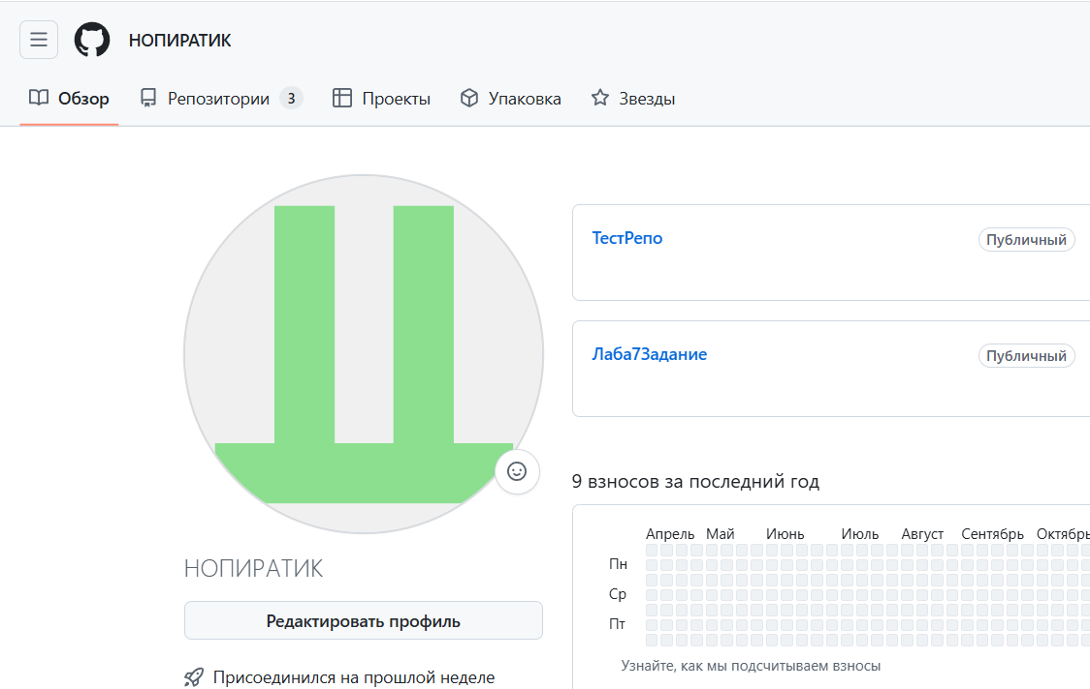

**2 Распределение ролей**

Студент 1 – Захаров А.В.

Студент 2 – Гурин А.Н.

**3 Создание совместного репозитория**

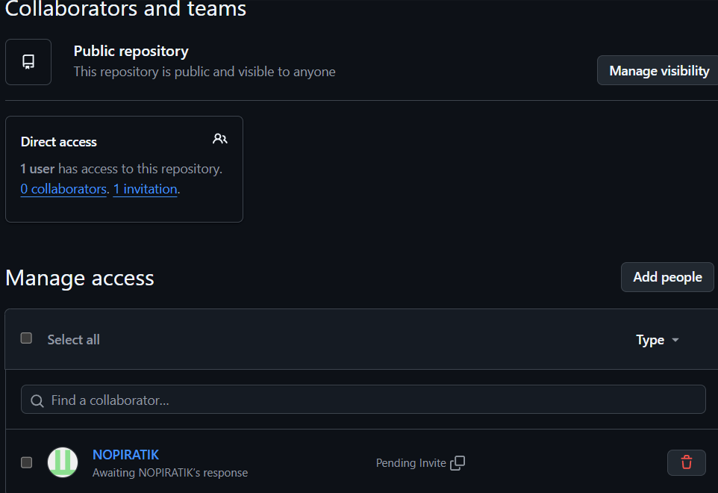

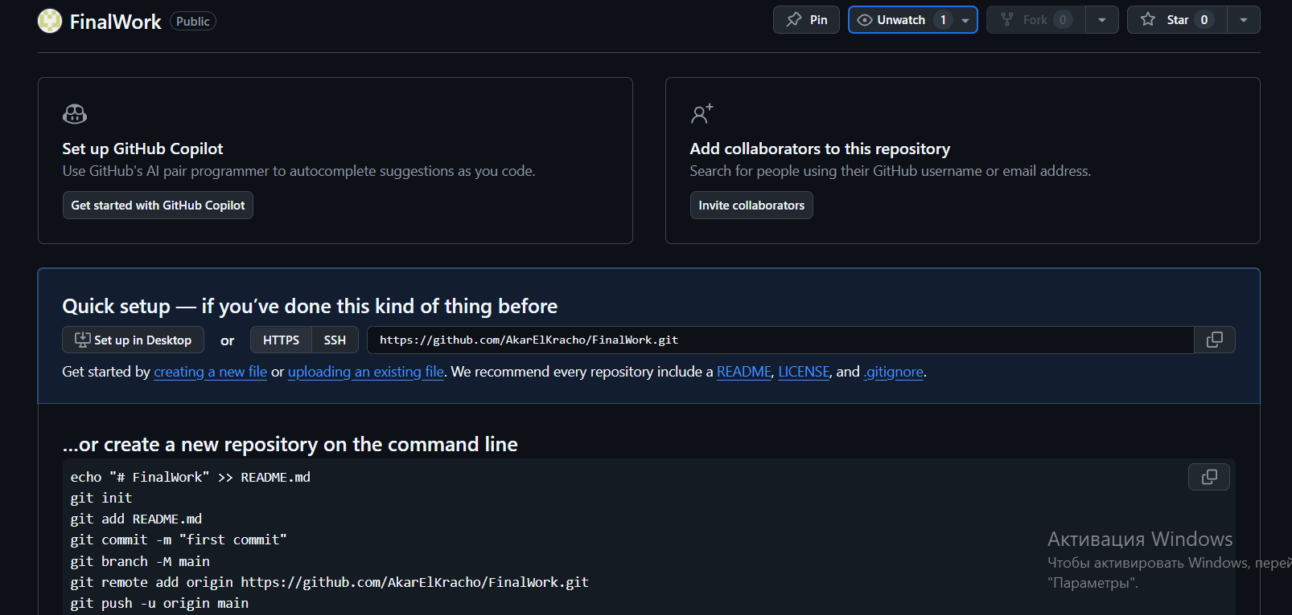

**4 Выполнение задания**

**Этап 1**

**Создали локальный репозиторий и инициализировали его**

**Связали созданный репозиторий с удалённым и проверили**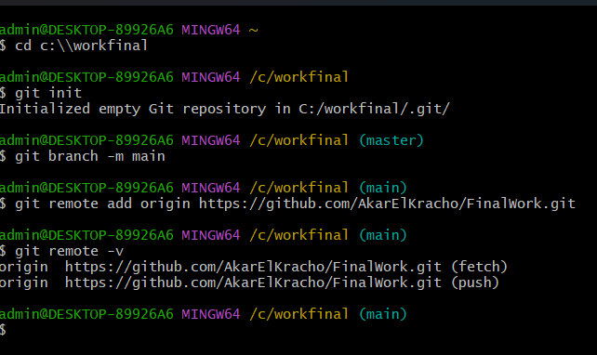Извлекли и загрузили из удалённого репозитория содержимое в локальный репозиторий

 Создали в локальном репозитории новый файл .docx с отчётом по данной лабораторной работе

Зафиксировали изменения, выполнив команды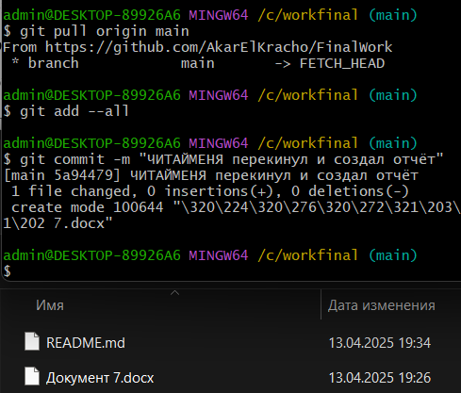

Добавили лабораторную работу №12 (тк 14 нет) из программирования за прошлый семестр после перекинули всё в удалённый репозиторий

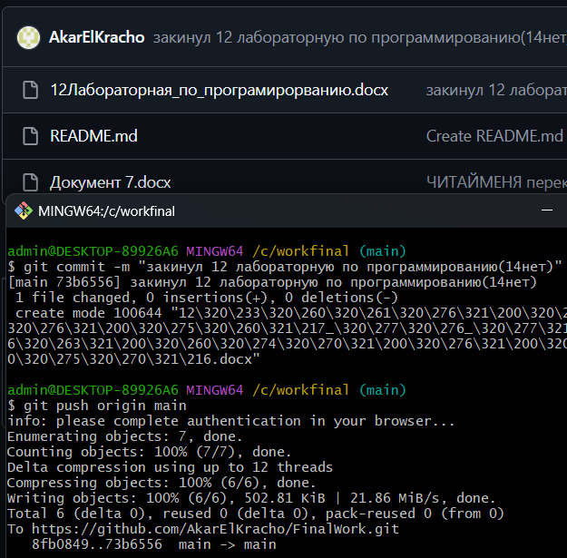

**Этап 2**

Студент 1 создал в своём локальном рапозитории новую ветку Zaharov и перешёл на неё после чего внёс изменения в файл лабораторной 12 после чего зафиксировал их  
 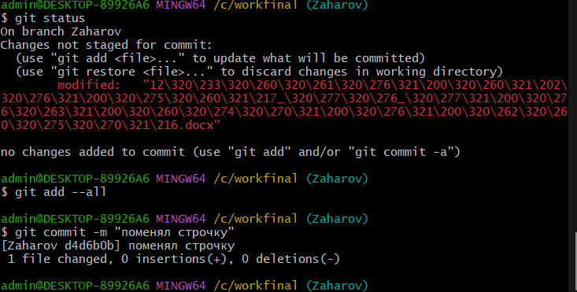

После создал файл 1.docx в который записал все свои действия со скриншотами и зафиксировал его добавление в ветку Zaharov

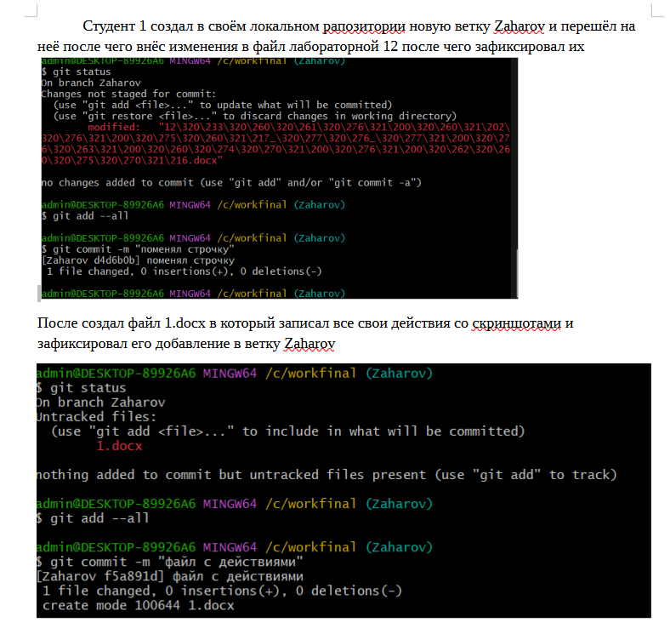  
 После чего отправил файл на удалённый репозиторий

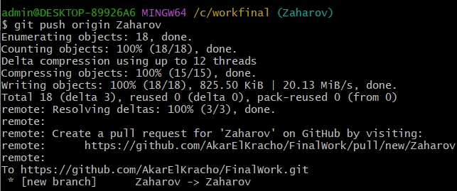

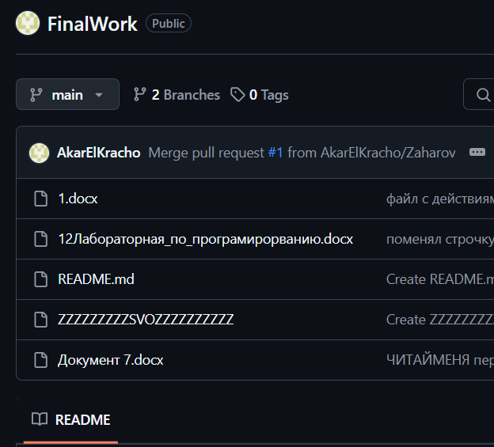

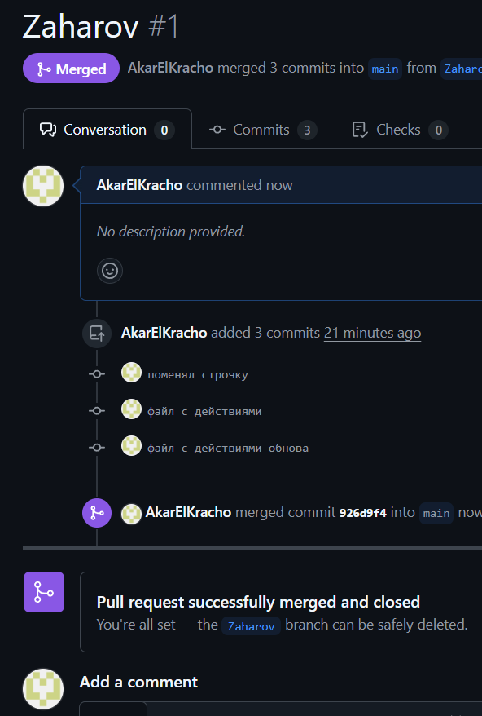

Студент 2

Создал локальный репозиторий склонировав себе общий

Создал новую ветку Gurin в локальном репозитории

Изменил объявление всех используемых переменных так, чтобы

каждая переменная объявлялась с новой строки.

Добавил комментарий, поясняющий назначение переменных.

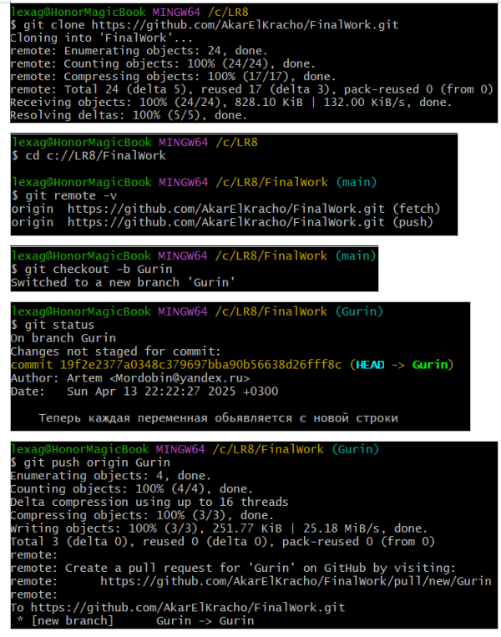

Добавил файл со своими действиями

**Этап 3**

Добавил новые файлы в локальный репозиторий

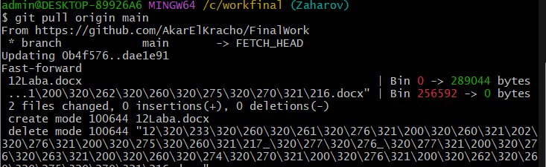

Оформил отчёт используя информацию из файлов 1.docx и 2.docx

Зафиксировал изменения